Ақкемер ауылдық кітапханасы
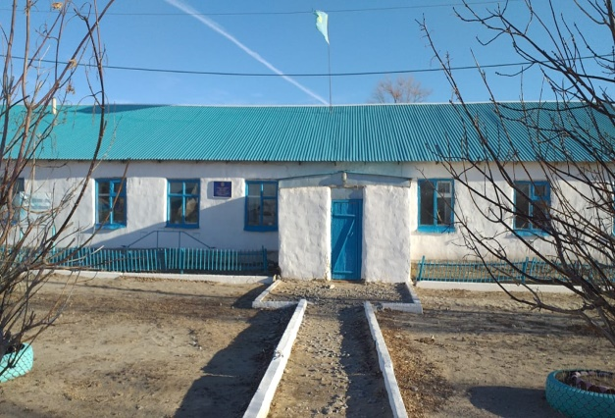
Кітапханашы: Жолшарова Ляззат Жоланқызы
Ғимараттың құрылған жылы: 1982жылы
Меншік иесі: Мемлекеттік
Мекен жайы: Ақтөбе облысы,Ойыл ауданы,Саралжын ауылдық округіне қарасты Ақкемер ауылы, Ботагөз көшесі №3
Байланыс желісі:
Бөлім түрі: 1
Бағыты: Әлеуметтік
Жұмысты ұйымдастыру: Кітапхана ісін жүргізу,кітапхана қорына есеп жүргізе отырып,кітап қорын сақтауға міндетті. Оқырмандардың сұраныстарын орындап,талап-тілектерін орындауға,балалардың кітап оқуға деген сүйіспеншілігін,қызығушылықтарын арттыруға бағытталған іс-шаралар ұйымдастыру тиіс. Кітапханашы оқырманды қабылдайды, кітап қорында ақыл кеңес жүргізеді,үйге кітап жазып береді.Тоқсандық,айлық,жылдық есептерін тапсырып отырады. Күнделікті уақытылы толтырып отыруға,кітаптардың уақ-түйек жөндеулерін үнемі жүргізіп отыруға,құжаттарды өз уақытында орындалуын бақылауға міндетті.
Материалдық техникалық базасы: Ғимараттың жалпы алаңы- 12, оқырман залы сыйымдылық-4, кітап қоры- 4981 ,барлық қызметкерлер саны-1
Ғимараттың түрі: Бейімделген
Қызмет түрі: Мәдени-ағарту жұмысын ұйымдастыру,халықтың рухани-мәдени сұраныстарын қанағаттандыру,оқырмандардың қызығушылығын арттыру.
Барлық халық саны-486
Қызығушылық клуб саны:1
«Мирас» клубы- балалардың шығармашылығын арттыру.
Әлеуметтік желі: Oiyl_kitaphana, Oiyl_madeniet
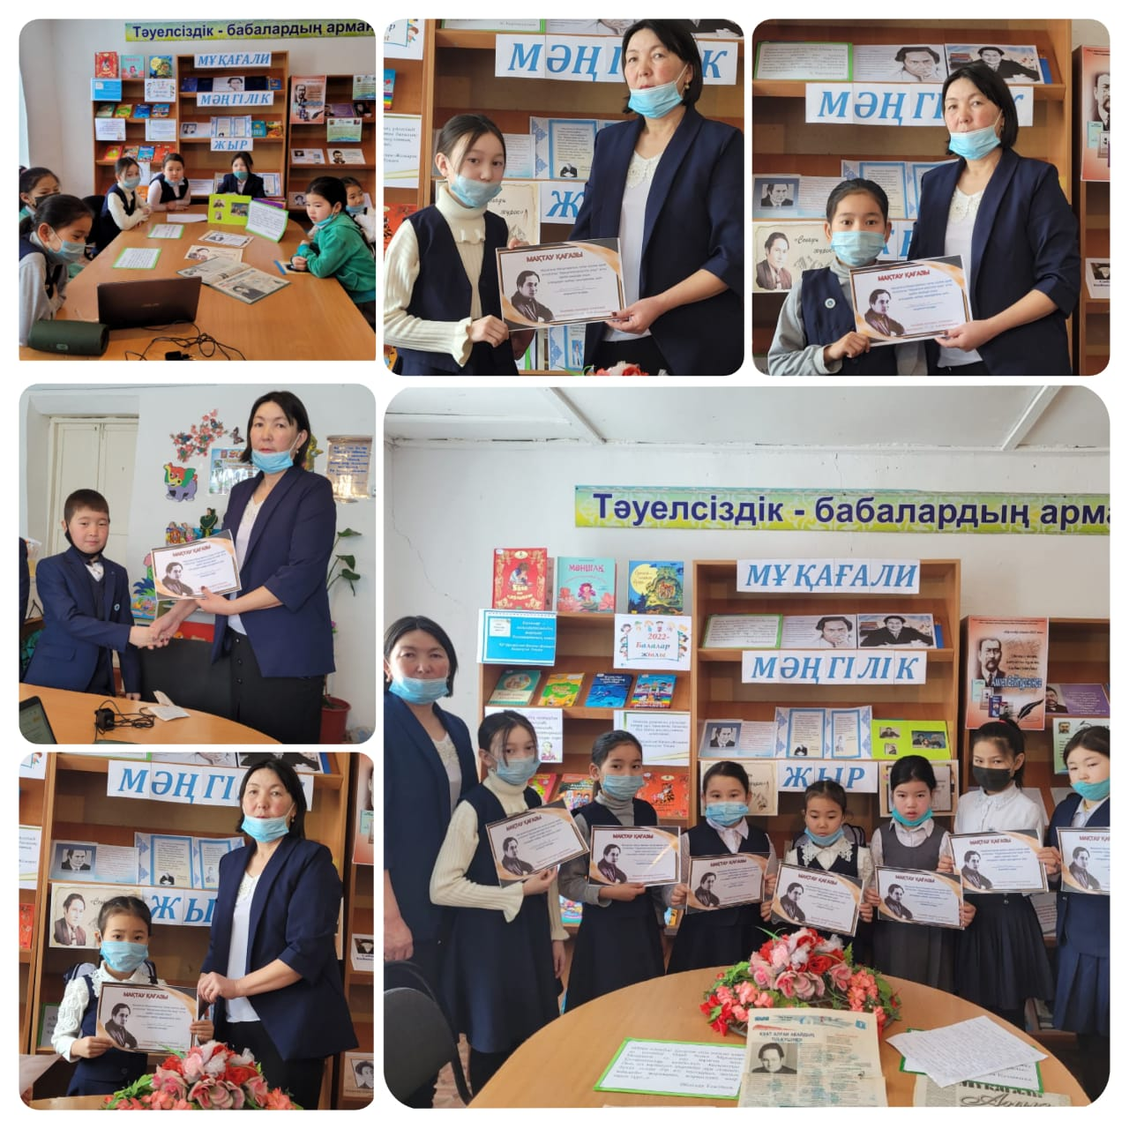
Интернет желісі:
